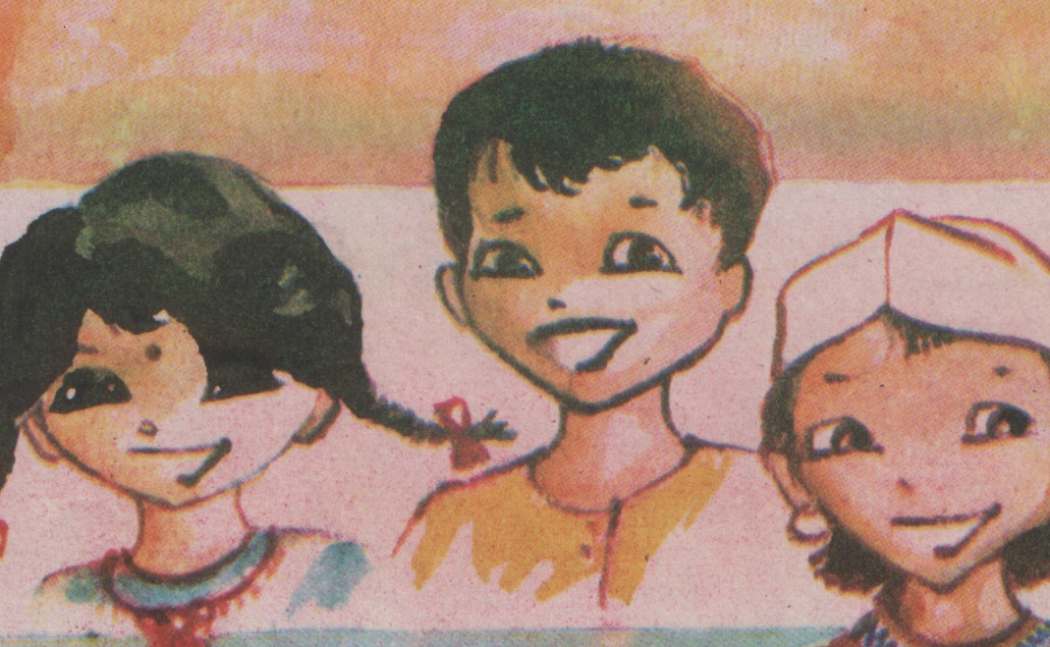

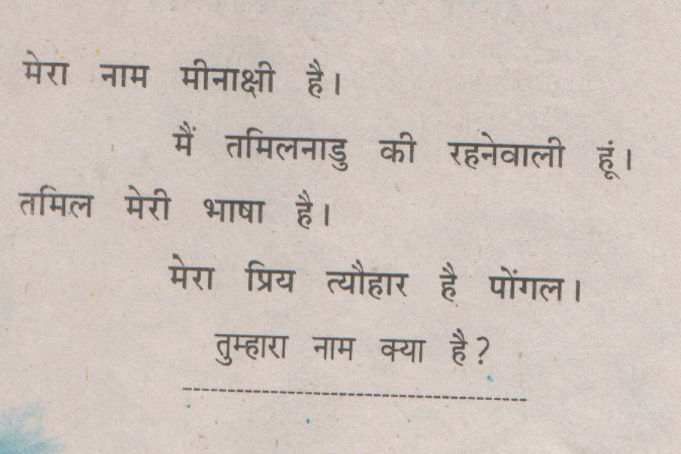
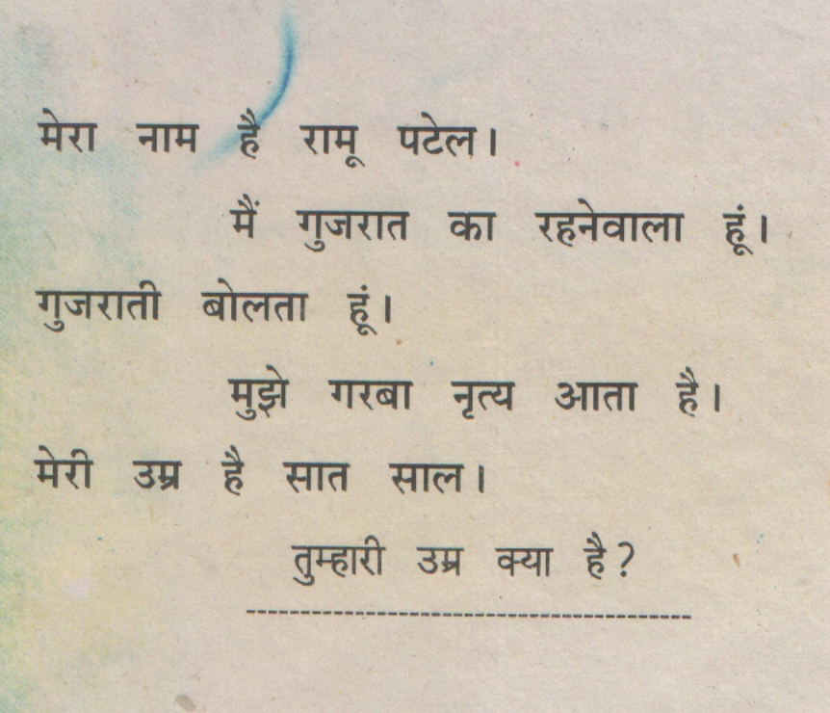
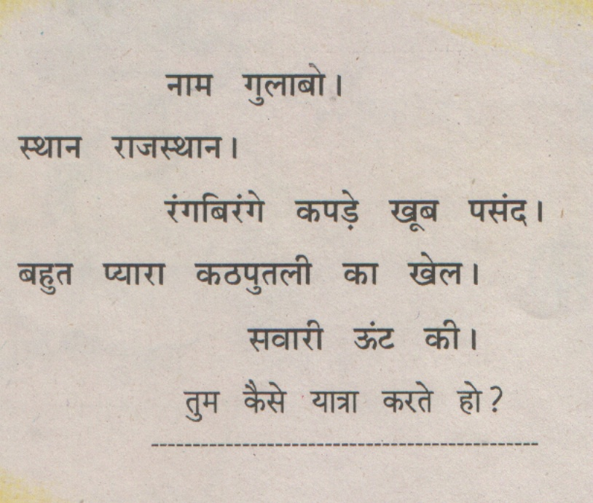

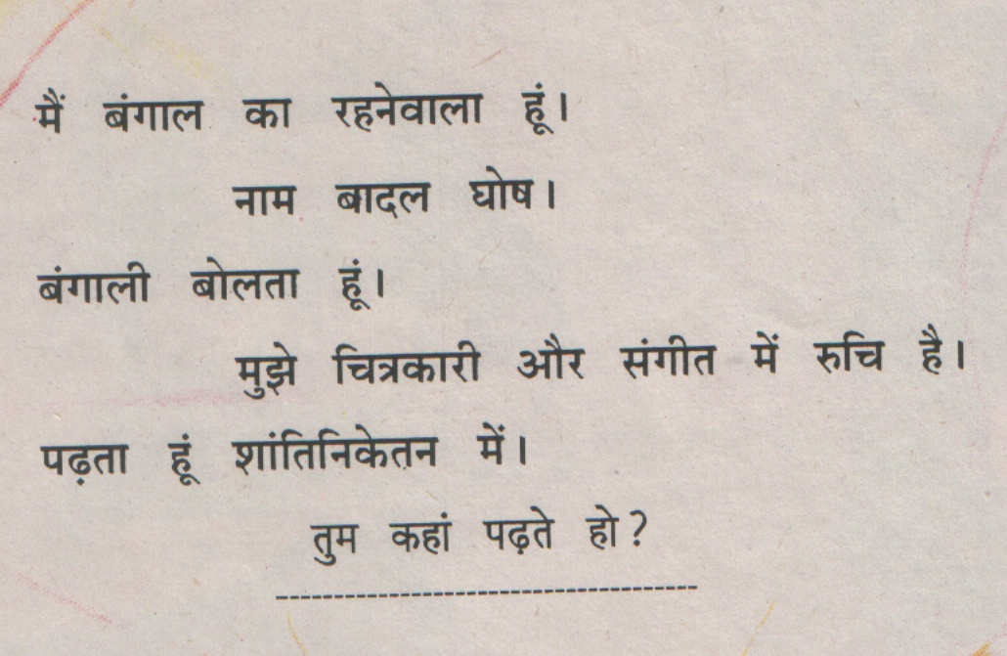
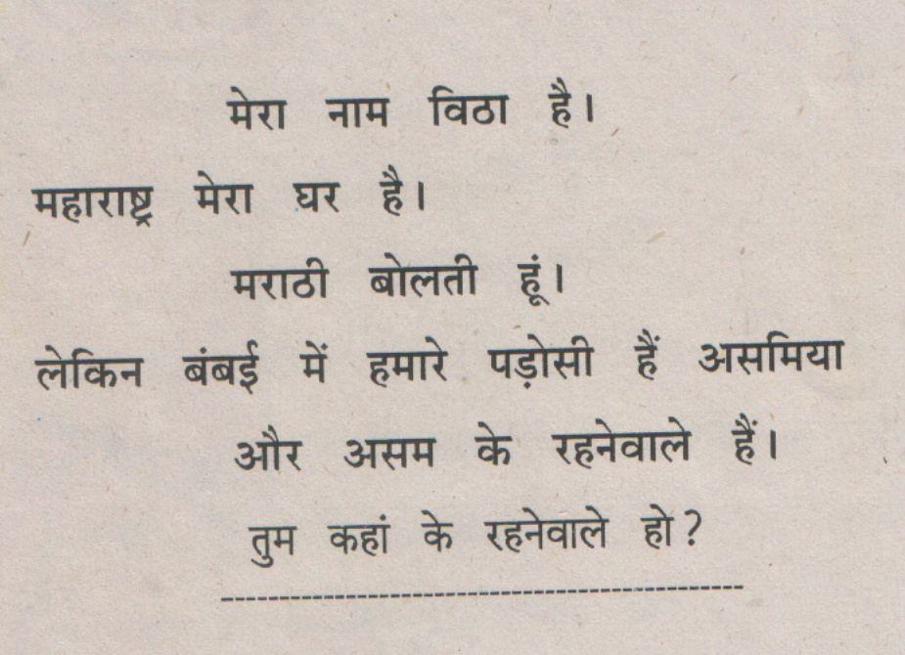
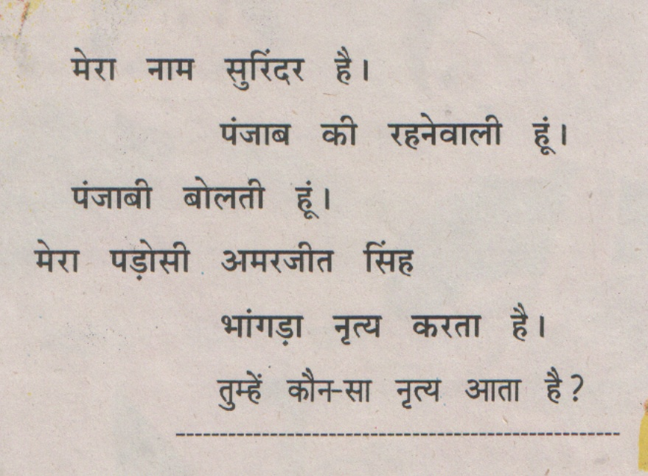

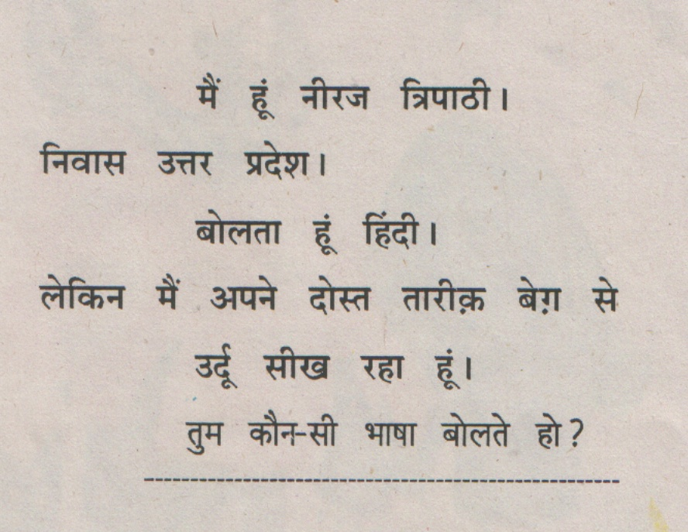
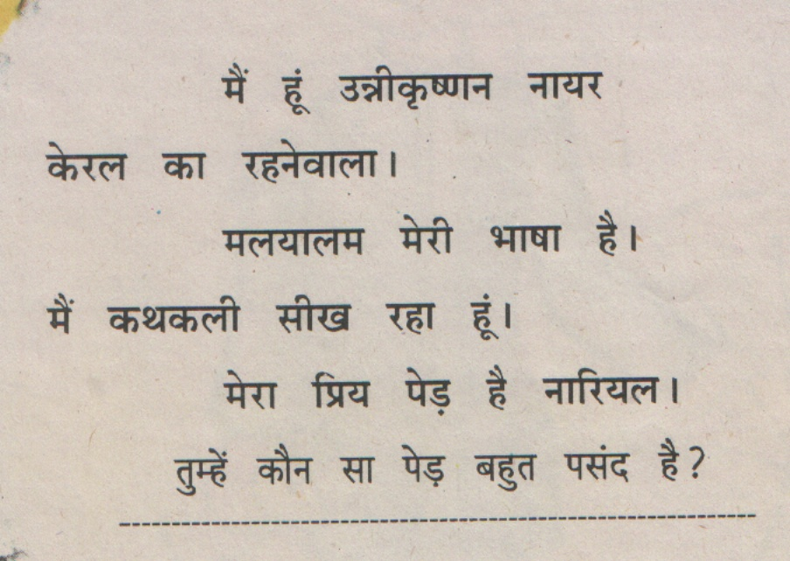
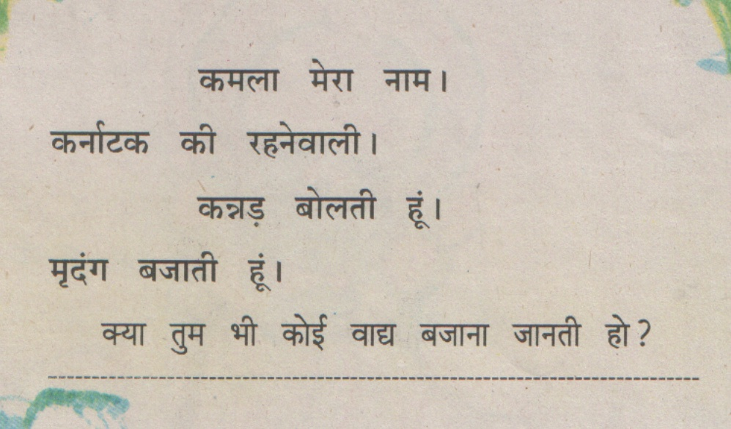

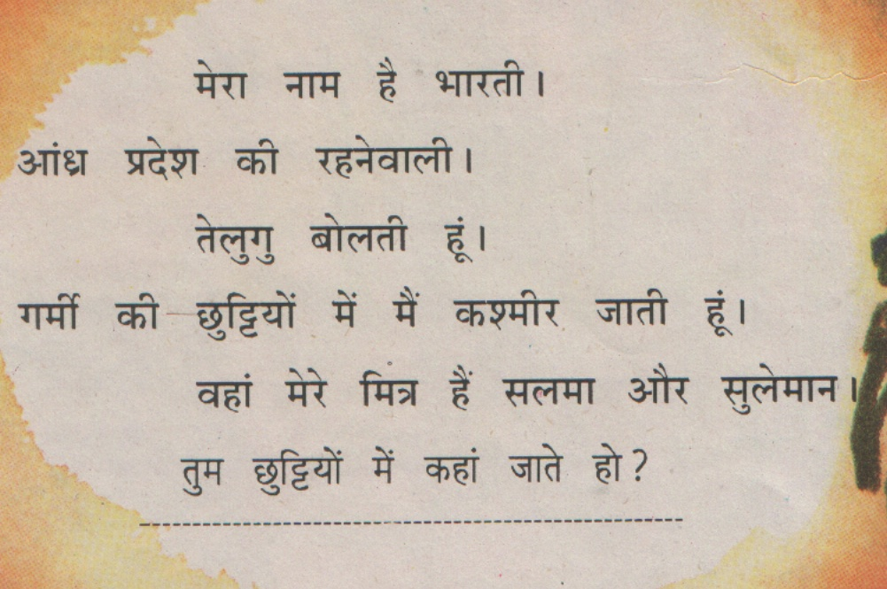
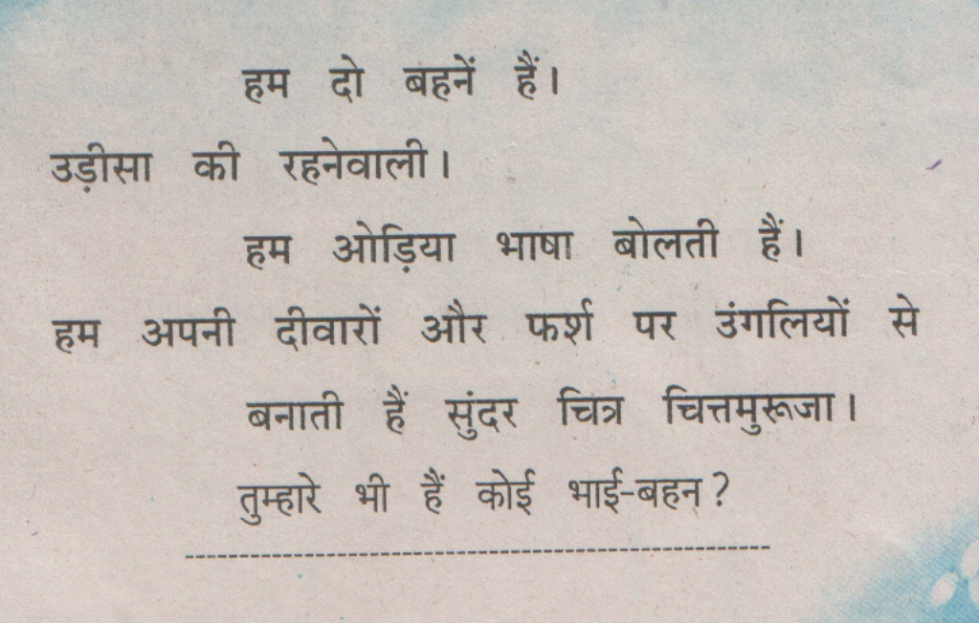
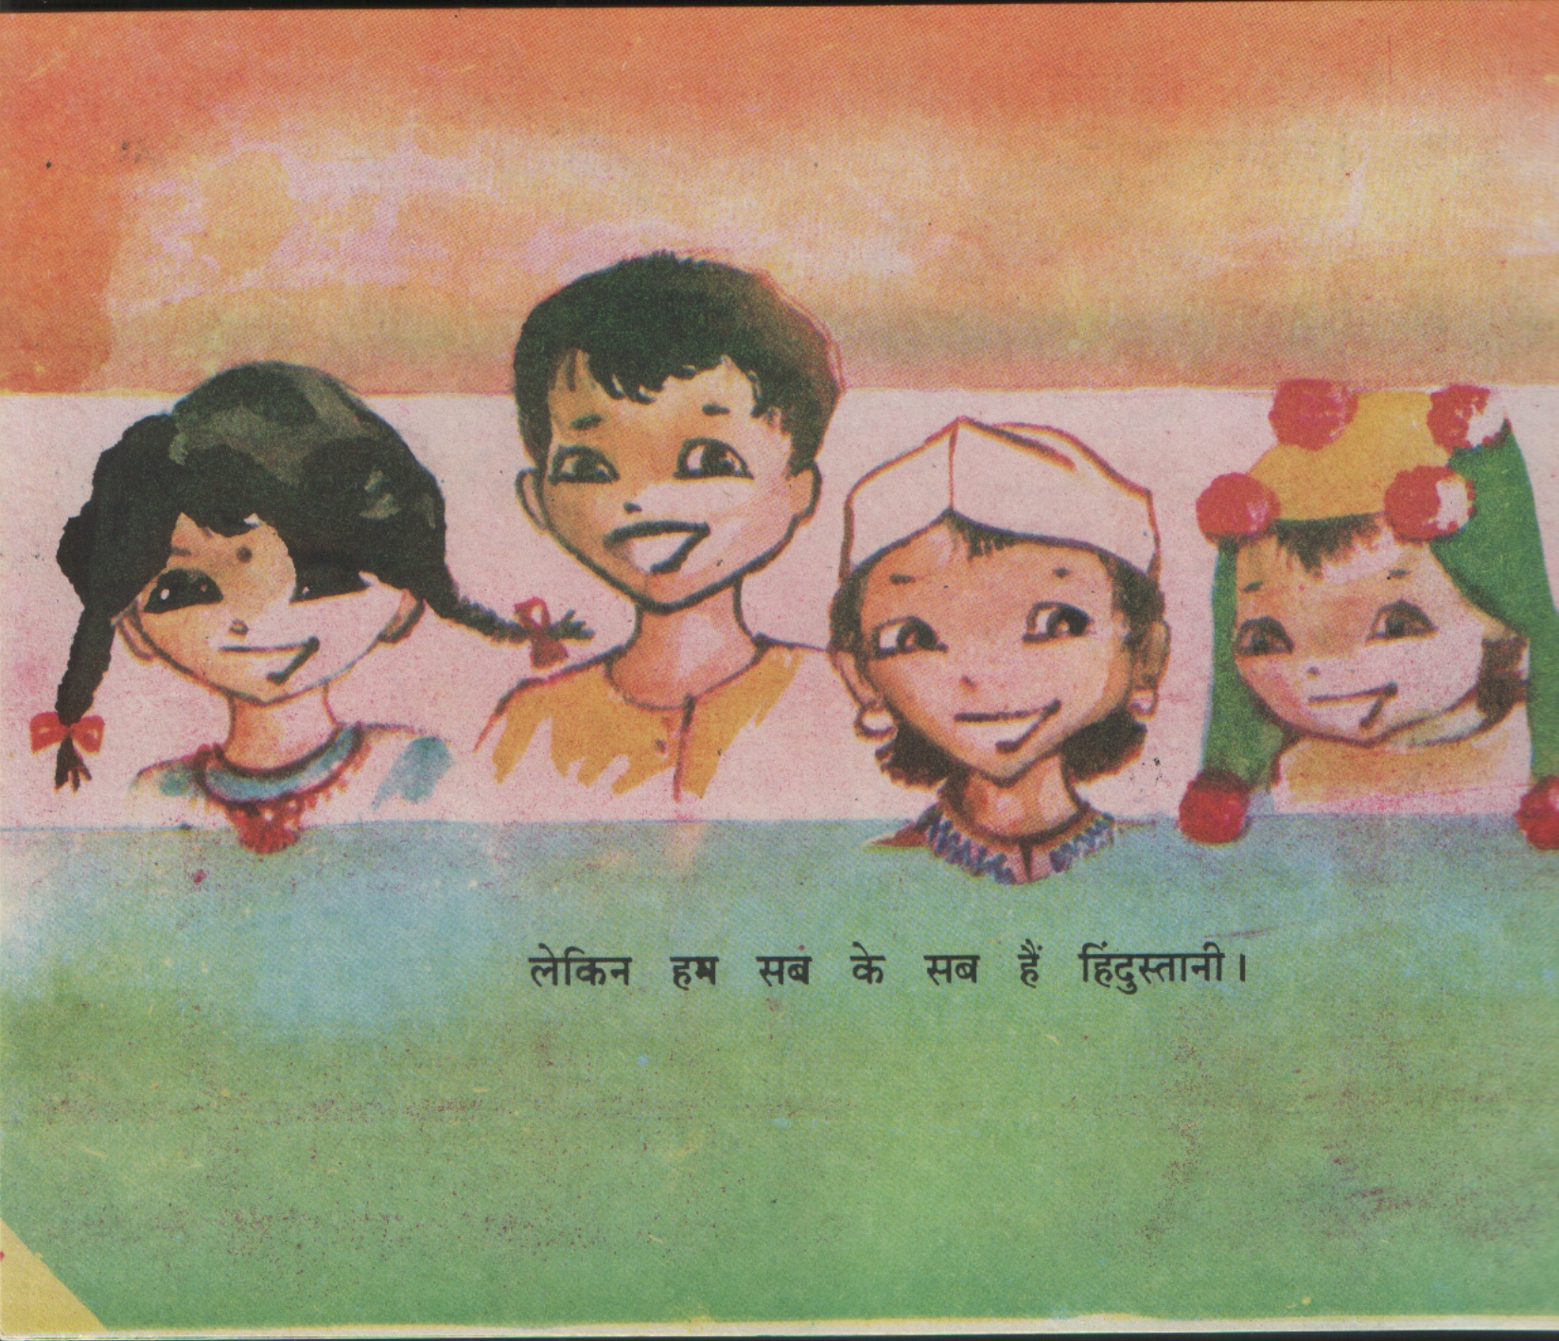

असम | שם המדינה
असमिया | תושב של אסאם
आंध्र प्रदेश | שם המדינה
उंगली | אצבע
उड़ीसा | שם המדינה
उत्तर प्रदेश | שם המדינה
ऊंट | גמל
ओड़िया | שם השפה
कठपुतली | מריונטה
कथकली | שם הריקוד
कन्नड़ | שם השפה
कर्नाटक | שם המדינה
कश्मीर | שם המדינה
केरल | שם המדינה
कैसे | איך
खूब | הרבה, מאד
खेल | משחק
गर्मी | חום, קיץ
गर्मी की छुट्टियां | חופש הגדול (של קיץ)
गुजरात | שם המדינה
गुजराती | שם השפה
चित्तमुरूजा | סוג הציור
चित्रकारी | ציור
छुट्टी | חופש
तमिल | שם השפה
तमिलनाडु | שם המדינה
तेलुगु | שם השפה
त्यौहार | חג
नारियल | קוקוס
निवास | מקום מגורים
नृत्य | ריקוד
नृत्य करना | לרקוד
पड़ोसी | שכן
प्रिय | אהוב, חביב על-
बंगाली | שם השפה
बजाना | לנגן
बनाना | לבנות
भांगड़ा | שם הריקוד
मराठी | שם השפה
मलयालम | שם השפה
महाराष्ट्र | שם המדינה
मृदंग | תוף
यात्रा | טיול
यात्रा करना | לטייל
रंगबिरंगा | צבעוני
रहनेवाला | תושב
रहनेवाली | תושבת
रहनेवाले | תושבים
रुचि | עניין
वाद्य | כלי נגינה
शांतिनिकेतन | שם המקום בבנגאליה
संगीत | מוסיקה
सब के सब | כולם (ללא יוצא דופן)
सवारी | רכיבה
सीख रहा हूं | אני לומד (עכשיו)
स्थान | מקום

